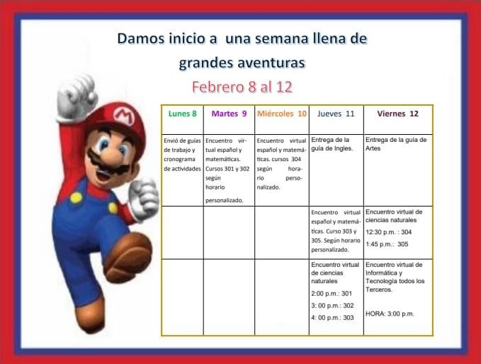

RECUERDA QUE PUEDES CONTACTAR A CADA PROFE POR CORREO ELECTRÓNICO

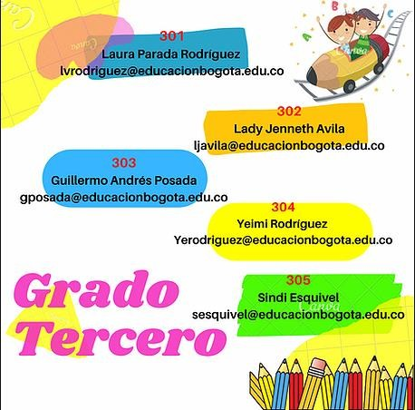

Teacher: Yeimi Rodríguez Clavijo

Mail: [yerodriguezc@educacionbogota.edu.co](mailto:yerodriguezc@educacionbogota.edu.co)

Student name: Grade:

## REMEMBERING

1. 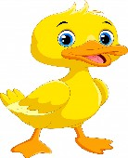**Wich colour is it?** (¿De qué color es?)

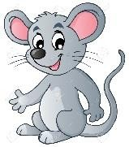

Orange

grey black



white

pink green

Purple

Yellow

red

blue

brown

red

1. **Write the words** (escribe en palabras)



**o f r u**



**w t n y e t**

1. **Read, draw and color** (lee, dibuja y colorea)



**e e n l v e**

**f t n e i f e**

A blue pencil

A purple eraser

A red ruler

A pink scissors

1. 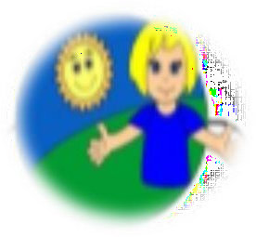Match the greetings to the pictures ( une los saludos con las imagenes )

Good afternoon

Good evening

1. 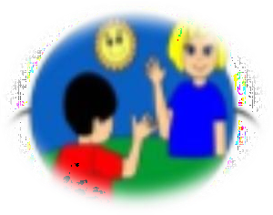Complete the information, about yourself. (Completa la información, acerca de ti)

Good morning

Goodbye

# My name is :

I am years old

Mi favorite

Color

Food

Animal

Docente: Yeimi Rodríguez Clavijo



Mail: [yerodriguezc@educacionbogota.edu.co](mailto:yerodriguezc@educacionbogota.edu.co)

Nombre: Grado:



El color es una percepción visual e interpretada por nuestro cerebro.

En el mundo mágico del color podemos encontrar un conjunto de reglas básicas que nos permiten identificar las diferentes características del color, hoy vamos a iniciar esta maravillosa aventura reconociendo los colores primarios.

* Un color primario es aquel que no se puede obtener mediante la mezcla de otros colores, en este grupo encontramos.



Amarillo

Azul

Rojo

## Actividad.

1. Te invito a visitar el siguiente enlace para ampliar los conceptos del día de hoy<https://www.youtube.com/watch?v=Rx7cjBW2thA>

Observa con atención la ilustración, identifica y dibuja los elementos en los cuales aparecen los colores primarios.



2.

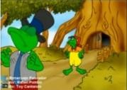



•



Un color secundario es aquel que se obtiene al mezclar en partes iguales dos colores primarios observa.



3.

Tomando como punto de partida el enlace <https://www.youtube.com/watch?v=Rx7cjBW2thA>, en cada uno de los cuadros realiza un dibujo de un elemento en el cual podemos encontrar los colores secundarios.

Manos a la obra, toma tu cartuchera, alista tus colores secundarios y vamos a darle vida a estos personajes



4.

